 ‘FELAP’ 
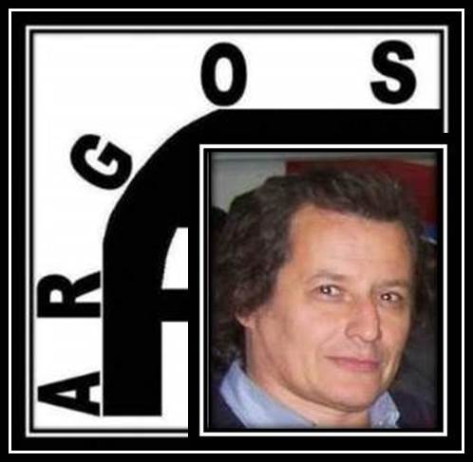 Sr. Rubén Cesar Suarez Ciria (Uruguay)
COLABORADOR DE ‘ARGOSiS-INTERNACIONAL’
…‘El gran poder mundial no ha encontrado aún el arma para destruir los sueños. Mientras no la encuentre, seguiremos soñando, es decir, seguiremos triunfando’...
OFficina Vera 2828, CP 11600, Montevideo, Uruguay.
Nro. teléf.: (09) 409-6562 - Skpye ruben.suarez-uy
@: produccionrs@yahoo.es – rubensuarezf@gmail.com - argosisinternacional@gmail.com
Web: http://www.argosisinternacional.com
Face: http://www.facebook.com/ArgosIs-Internacional.9
https://www.facebook.com/argosismiamifloridaeeuu
YouTube: http://www.youtube.com/user/ArgosIsDireccionFilm
Twitter: https://twitter.com/#!/ArgosIsCuba
https://twitter.com/#!/ArgosIsUSA
Yahoo: https://espanol.groups.yahoo.com/neo/groups/ArgosIs-Internacional/info
https://espanol.groups.yahoo.com/neo/groups/ArgosIs-MiamiFloridaEEUU/info
http://espanol.groups.yahoo.com/group/ArgosIs-RepOrientaldelUruguay
Radio: http://www.uruguayalmundo.mex.tl
http://www.uruguaymipais.blogsopt.com.ar

Facebook: https://www.facebook.com/#!/groups/ArgosIsEmisoraLaGaviota
https://www.facebook.com/#!/pages/ArgosIs-Emisora-La-Gaviota
https://www.facebook.com/RUBEN.Suarez.99FA?fref=ts

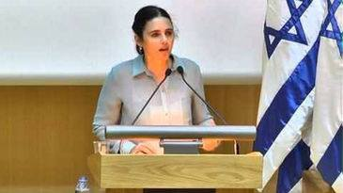

Por la presente repudiamos y denunciamos las declaraciones fascistas y violatorias de derecho fundamental la vida de la Diputada Del partido israelí Hogar Judío Ayelet Shaked
A la vez que llamamos a condenar estos hechos como haci también la invasión y el hostigamiento permanente por parte de Israelí para con el Pueblo PALESTINO
Ruben Suarez
Argos Internacional Uruguay
-----------------------------------------------------------------------
Del partido israelí Hogar Judío Ayelet Shaked
Por dar a luz a "pequeñas serpientes"
18.07.14 | 16:33h. Noticias Cuatro |
La diputada del radical partido israelí Hogar Judío Ayelet Shaked ha pedido la muerte de todas las madres palestinas por dar a luz a "pequeñas serpientes", según hizo saber hace dos semanas en su web de Facebook.
Una diputada radical israelí pide que sean asesinadas todas las madres palestinas
Y además...
Netanyahu ordena al Ejército estar listo para ampliar la ofensiva terrestre
"Tienen que morir y sus casas tienen que ser demolidas. Son nuestros enemigos y nuestras manos deberían estar manchadas de su sangre. Esto se aplica igual a las madres de los terroristas fallecidos", ha escrito la diputada.
"Detrás de cada terrorista se encuentran decenas de hombres y mujeres sin los cuales no podría perpetrar atentados. Ahora todos son combatientes enemigos, y su sangre caerá sobre sus cabezas. Incluyo a las madres de los mártires, que les envían al infierno con flores y besos. Nada sería más justo que siguieran sus pasos", según el post que publicó el pasado 7 de julio.
"Deberían desaparecer junto a sus hogares, donde han criado a estas serpientes. De lo contrario, criarán serpientes más pequeñas".
La diputada ha asegurado que "el pueblo palestino ha declarado la guerra a Israel, y con guerra hay que responder. Basta de referencias oblicuas: esto es una guerra contra el terror, no una operación, no una estrategia de baja intensidad. Las palabras tienen su significado".
El primer ministro turco, Recep Tayyip Erdogan, ha sido uno de los primeros mandatarios que ha tenido conocimiento de estas declaraciones, que ha comparado con la mentalidad del Nazismo.
"Una diputada israelí ha declarado que las madres palestinas deberían ser asesinadas. ¿Qué diferencia hay entre esta mentalidad y la de Hitler?", ha hecho saber en declaraciones recogidas por el diario turco 'Hurriyet'.
http://www.cuatro.com/noticias/internacional/Ayelet_Shaked-diputada_israeli-declaraciones_0_1829625362.htmludio

